河南富泓业电子科技有限公司一期年产30亿件数据线连接器
建设项目环境影响评价公众参与说明

1 概述
富泓业电子科技有限公司是富士康集团下属企业，富士康科技集团是台湾鸿海精密工业股份有限公司在大陆投资兴办的专业研发和生产精密电气连接器、精密线缆及组配、电脑机壳及准系统、电脑系统组装、无线通讯关键零部件及组装、光通讯组件、消费性电子、液晶显示设备、半导体设备、合金材料等产品的高新科技企业。拥有百余万员工及全球顶尖客户群，是全球最大的电子产业科技制造服务商。其服务范围涉及到产品的独立设计、共同开发、代工制造、订单执行售后服务的产品生命周期的方方面面。目前富士康科技集团主要服务的客户为世界知名品牌诺基亚、摩托罗拉、索尼—爱立信、苹果、松下等，国内的客户有联想、海尔、海信等。
近年来随着电子产品及相关配套产业的迅速发展，为满足公司客户不断增长的需求，富士康集团计划在滑县成立河南富泓业电子科技有限公司，拟在滑县产业集聚区内建设厂区，计划主要生产笔记本、平板电脑、相机、投影仪、手机、电子书等设备的电子接插件、线缆、3C外壳及相关零配件。
本项目属于新建项目，位于人民路与珠江路交汇口，占地1500亩，分为A装配制造、B电镀精密、C综合研发中心、D海关物流保税四个区域，各区域375亩，本工程（一期）建设电镀精密和装配制造区，合计750亩。
本次公众参与调查本着公开、平等、广泛和便利的原则，客观、真实的反应公众的意见，不带调查者个人感情和主观意见，调查过程中体现了针对性和随机性结合的原则。
依据国家《环境影响评价公众参与暂行办法》（废止）、《环境影响评价公众参与办法》（2019年1月1日施行）规定，结合本项目的实际情况，本次评价公众参与的方式主要为：网络公开环境信息、问卷调查。
2 首次环境影响评价信息公开情况
2.1 公开内容及日期
公开日期：2018年6月20日-2018年6月30日
公开内容：建设项目名称、选址选线、建设内容等基本情况；建设单位名称和联系方式；环境影响报告书编制单位的名称；提交公众意见的方式和途径。
公开信息符合《环境影响评价公众参与办法》要求。
2.2 公开方式
2.2.1 网络
于2018年6月20日在滑县环境保护局网站（http://www.hnhxhbj.gov.cn/
zhengfuxinxigongkai/dongtaixinxi/2018-06-22/2964.html），公开信息符合《环境影响评价公众参与办法》要求。
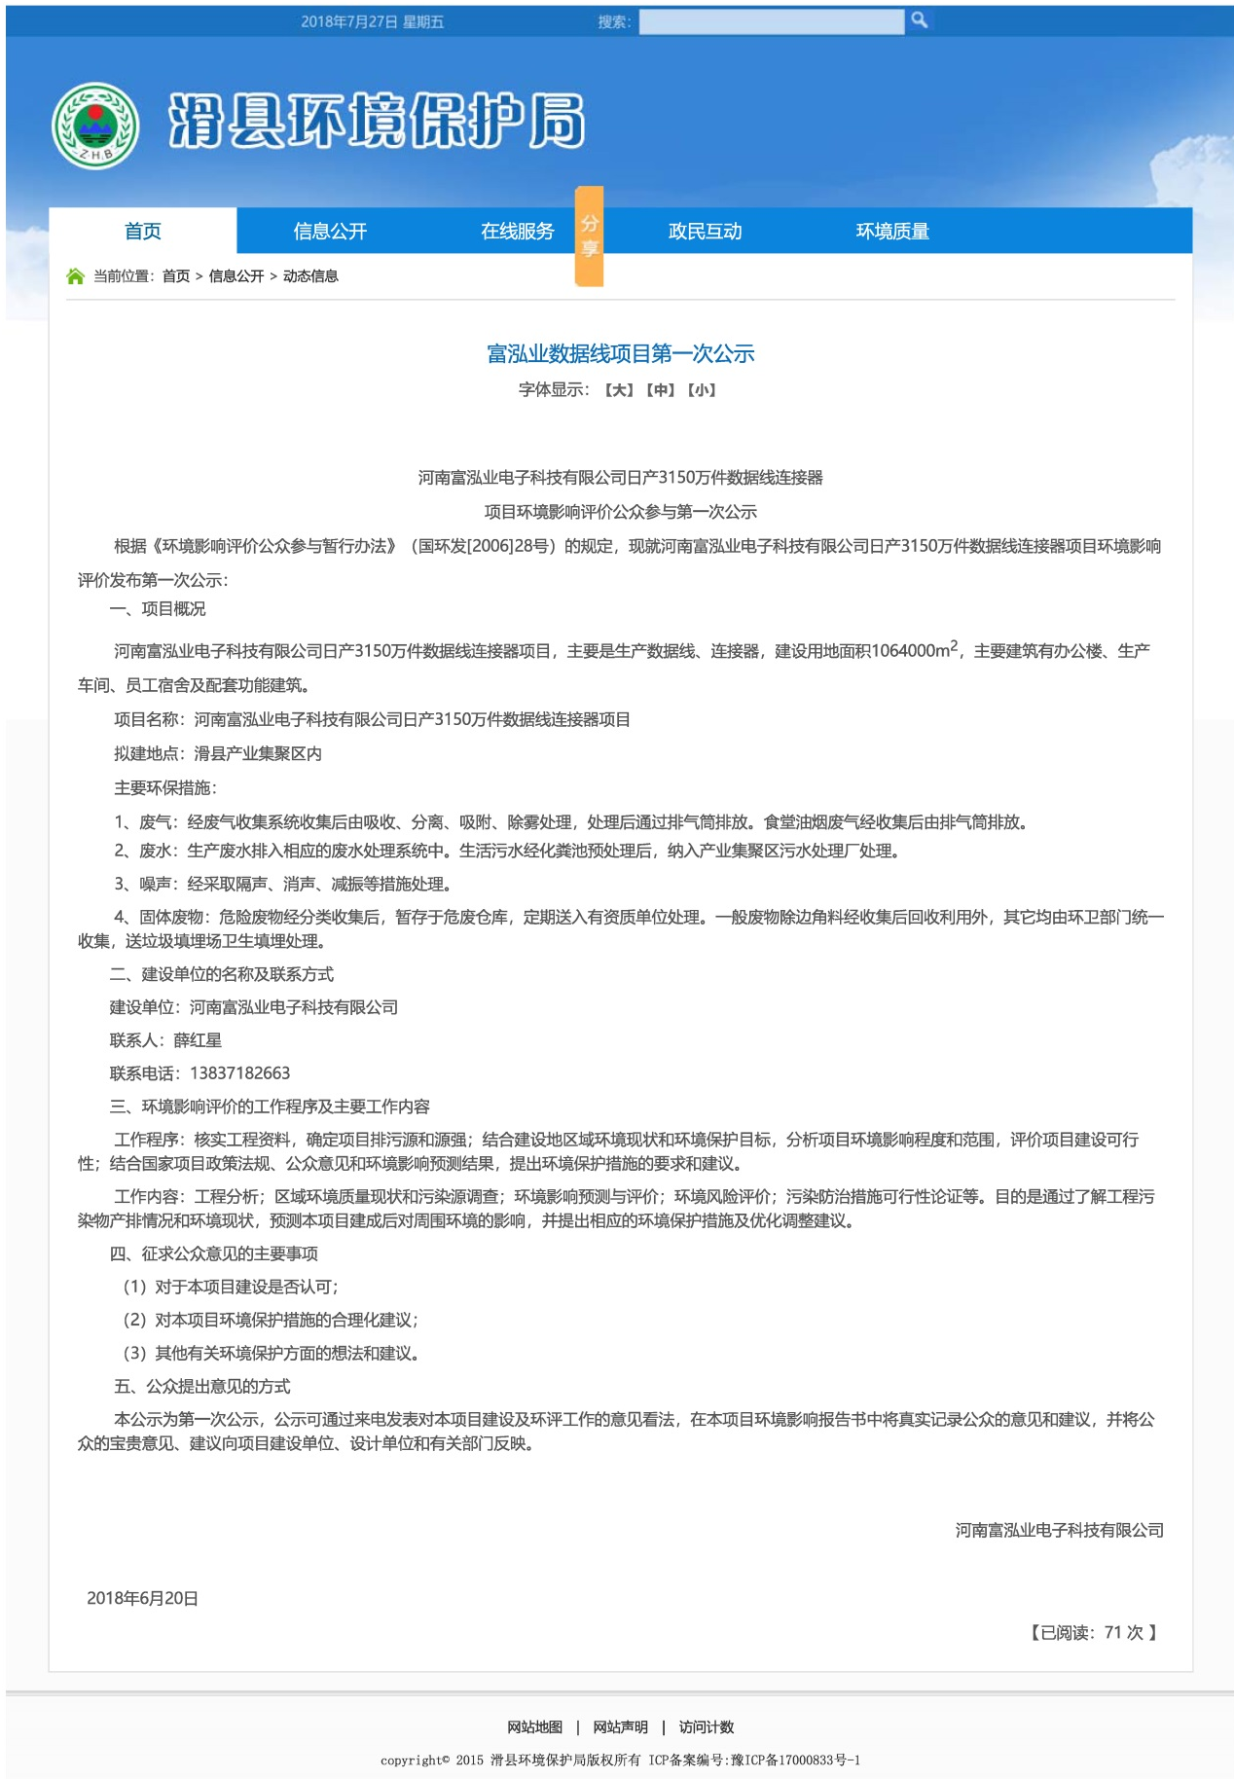
图1 第一次公示截图
2.2.2 其他方式
未采取其他公示方式。
2.3 公众意见情况
公示期间未收到公众提出的意见。
3 征求意见稿公示情况
3.1 公示内容及时限
第二次公示：2018年7月13日-2018年7月23日
项目概况、产生的环境影响、采取的主要环保措施、环境影响评价主要结论，建设单位和环评单位主要联系方式和公众提出意见方式。
问卷调查：2018年7月16日-2018年7月25日
第二次补充公示：2018年11月19日-2018年11月29日
公开内容：环境影响报告书征求意见稿全文的网络链接及查阅纸质报告书的方式和途径；征求意见的公众范围；公众意见表的网络链接；公众提出意见的方式和途径；公众提出意见的起止时间。
公开信息符合《环境影响评价公众参与办法》要求。
3.2 公示方式
3.2.1 网络
在环评报告书上报环保管理部门前，我公司于2018年7月13日在滑县环境保护局网站（http://www.hnhxhbj.gov.cn/zhengfuxinxigongkai/dongtaixinxi/
2018-07-24/3069.html）发布项目第二次公示信息。
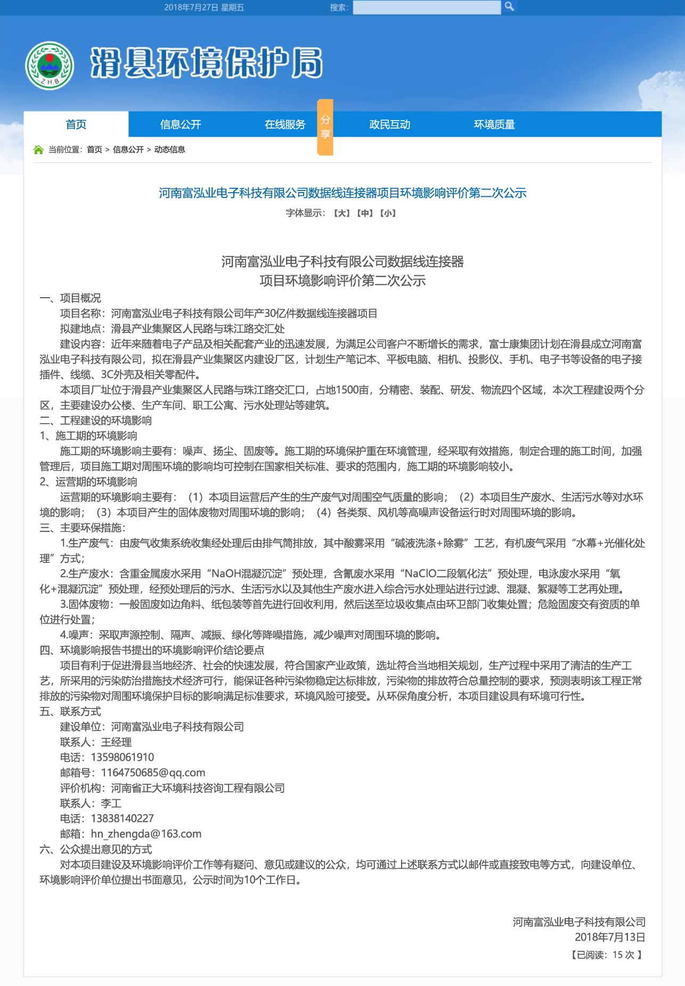
图2 第二次公示截图
在环评报告书上报环保管理部门前，我公司于2018年11月19日在河南富海电子科技有限公司网站（http://www.hnfhdzkj.com/custom/a/15）发布项目第二次补充公示信息。
公开信息符合《环境影响评价公众参与办法》要求。
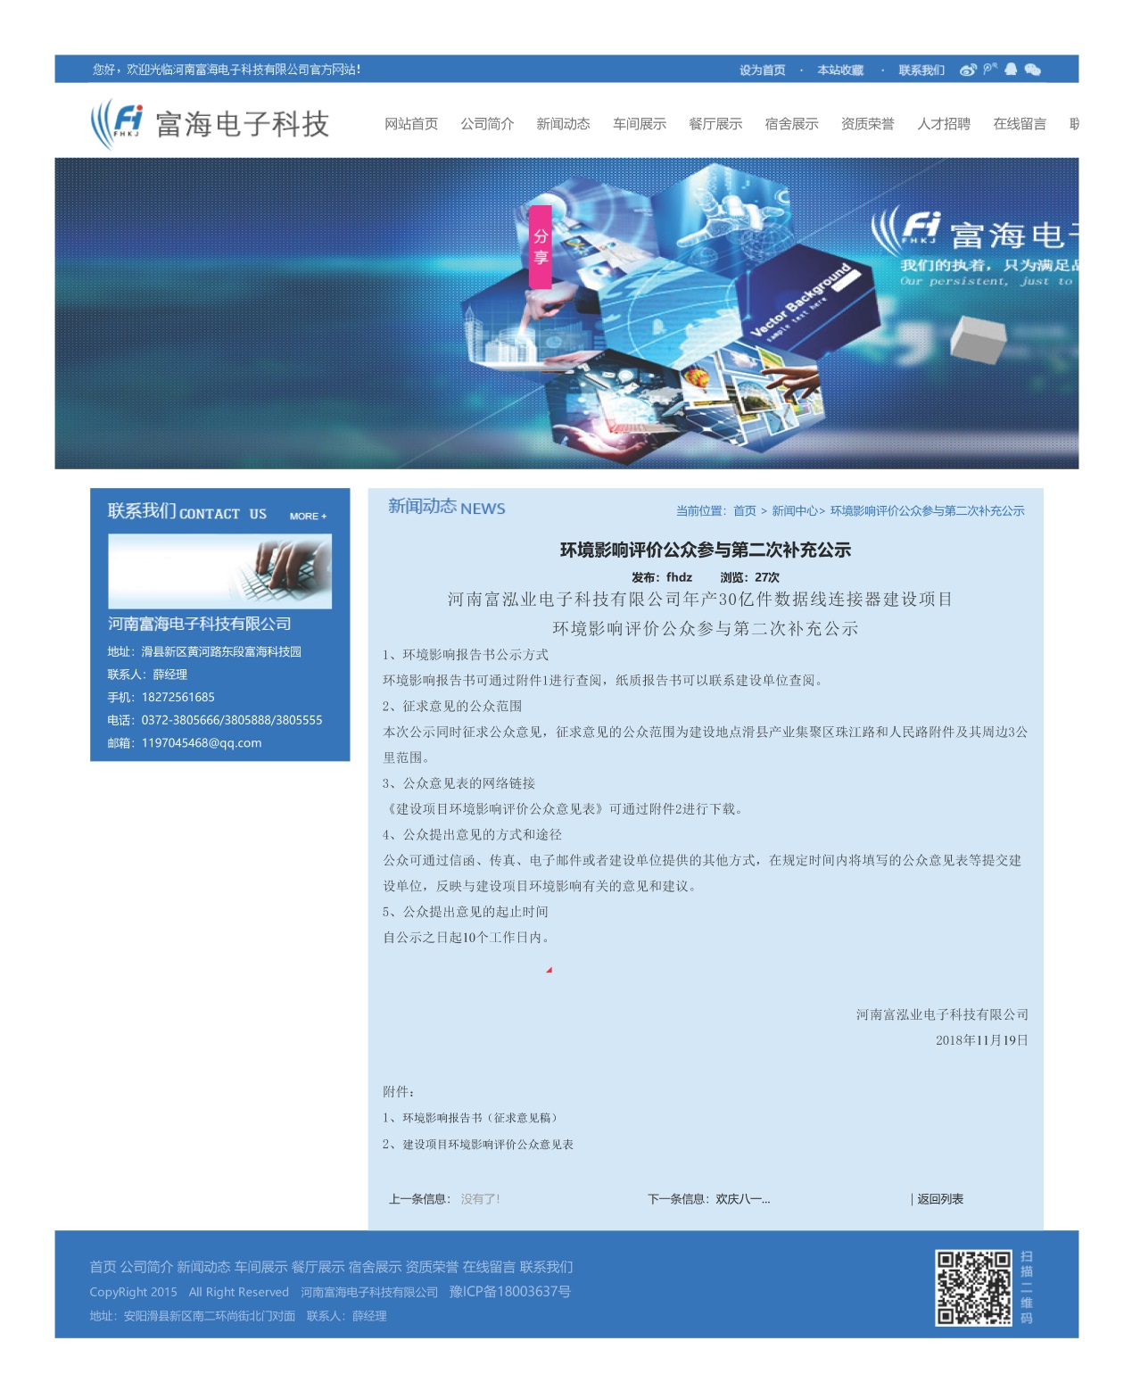
图3 第二次补充公示截图
3.2.2 问卷调查
我公司采用现场发放调查问卷的方式对厂址周边乡镇居民公开征求意见。文件调查表形式与内容见下表。
公众调查意见表
姓 名 |  | 性 别 |  |  | 年 龄 |  |  |  | 文化程度
住址（单位） |  |  | 职 业 |  |  |  |  | 联系电话
项目简介：近年来随着电子产品及相关配套产业的迅速发展，为满足公司客户不断增长的需求，富士康集团计划在滑县成立河南富泓业电子科技有限公司，拟在滑县产业集聚区内建设厂区，计划生产笔记本、平板电脑、相机、投影仪、手机、电子书等设备的电子接插件、线缆、3C外壳及相关零配件。
本项目厂址位于滑县产业集聚区人民路与珠江路交汇口，占地1500亩，本次工程建设750亩，主要建设办公楼、生产车间、职工公寓、污水处理站等建筑。
污染防治措施：
1、废水：含重金属废水收集后进入污水处理站各个重金属预处理单元，进行对重金属的沉淀去除；含氰废水收集后进入氰废水预处理单元进行氧化处理；电泳废水收集后进电泳废水预处理单元进行脱色破乳、絮凝沉淀除去；其他生产废水、通过化粪池预处理的生活污水、以及经过各预处理单元的污水进入综合污水处理单元，综合处理后排入集聚区污水厂进一步处理。
2、废气：项目产生的酸性废气处理采用碱液吸收法，配置碱液洗涤和除雾设备，然后由排气筒排放；项目产生的有机废气采用水幕+光催化处理，由排气筒排放。
3、噪声：本项目采用声源控制、消声、隔声、减振等降噪措施。
4、固废：一般固废首先进行回收利用，然后送至垃圾收集点由环卫部门收集处置；危险固废交有资质的单位进行处置。
综上，本项目采取的防治措施有效可行，各项污染物能达标排放。
您对该项目的了解程度： □全面了解 □一般了解 □不了解
您对本项目选址的意见：
□认可 □基本认可 □不认可（说明原因）
您认为目前该地区的主要环境问题是什么？
□地表水污染 □地下水污染 □废气污染 □噪声污染 □固体废物污染 □无污染
您认为项目投产后会对周围环境产生哪些影响？
□地表水 □地下水 □大气 □噪声 □固体废物 □无影响
您认为本项目的建设对您的生活有什么影响：
□有利的 □不利的 □无影响的
在采取严格的污染防治措施后，您是否支持本项目的建设：
□支持 □反对 □无所谓
您对该项目建设的环境保护意见和要求：

本次共计向公众发放调查问卷200份，有效收回200份，有效回收率100%。统计调查结果：
（1）10%的被调查公众对本项目持全面了解，90%的被调查公众对本项目持一般了解。
（2）44%的被调查公众对本项目的选址持基本认可态度，56%的被调查公众对本项目的选址持认可的态度，说明项目周围区域公众对本项目的选址基本无意见。
（3）69%的被调查公众认为项目拟建区域无污染，7%的被调查公众认为项目拟建区有固体废物污染，2%的被调查公众认为项目拟建区的主要环境问题是噪声污染，22%的被调查公众认为项目拟建区的主要环境问题是废气污染。说明建设单位在项目建设期及运营期应特别做好相关的环境保护措施，避免对周边环境带来不利的影响。
（4）85%的被调查公众对本项目建成投产后不会对周围环境产生影响，1.5%的被调查公众认为本项目对周围环境有噪声影响，12.5%的被调查公众认为本项目对周围环境有固体废物污染影响，1%的被调查公众认为本项目对周围环境有地表水污染影响，说明项目建设期及运营期应做好相关的环境监测，落实好相关的污染防止对策。
（5）79%的被调查公众对本项目的建设对其生活是有利的，21%的被调查公众对本项目的建设对其生活是无影响的。
（6）98%的被调查公众本项目的建设持支持的态度，2%的被调查公众对本项目的建设持无所谓的态度。
3.3查阅情况
公示期间无公众至现场、建设单位和环评单位查阅资料。
3.4公众提出意见情况
在问卷调查中公众提出的意见：相关部门加强对项目的环境保护监督管理工作。
4其他公众参与情况
公示期间公众对环境影响方面质疑性意见极少，因此不再采取深度公众参与。
5 公众意见处理情况
5.1 公众意见概述和分析
公众建议相关部门加强对项目的环境保护监督管理工作：建设单位将积极配合环保部门进行环境保护工作，配合相关监督监察工作。
5.2 公众意见采纳情况
建设单位保证按照环评要求采取有效的环保措施，减少对环境的影响，积极配合环保部门的管理工作。

承诺单位：河南富泓业电子科技有限公司
承诺时间：2018年12月1日

